言语听觉科学
Speech and Hearing Sciences

本课程讲授言语发声、言语听觉的解剖生理知识，语音声学特点以及汉语语音学的特点，在此基础上讲解言语发声障碍、言语听觉障碍的原理以及言语发声、言语听觉障碍的评估和训练方法。本课程的特色是：1, 跨学科课程，知识面跨越文、理、工及医多个领域。课程内容涉及语音学、声学、解剖学及临床医学等领域，是中文系语言学与应用语言学专业、言语通讯工程、听力科学、病理语言学等专业的跨学科基础课程。教师也是跨学科的，既有中文系语音学专业的教授，也有言语病理学家和临床主任医生。2，全新的课程，此课程在西方高校也属跨学科新兴课程，在我国高校更是首创。3，是我国高校急需建设的课程。我国言语病理学及言语听觉康复学长期落后于西方，社会急需言语病理学及言语听觉康复学人才。本课程的开设和建设就是为了满足我国言语病理学及言语听觉康复学高层次人才培养的需要和此学科在中国高校的建设。
教师风采

陈忠敏，男，美国加州大学伯克莱校区（UC Berkeley）语言学博士（2000），现为复旦大学中文系教授，博导。曾任浙江大学人文学院中文系教授（2004-2011），加州大学伯克莱校区客座教授（Visiting Professor, 2007-2009）、新加坡国立大学助理教授、南京大学兼职教授、上海大学“自强”兼职教授、上海高校比较语言学E-研究院特聘研究员、上海语文学会副会长。专业研究和教学方向：实验语音学、历史语言学、汉语语音学。

李华伟，男，教育部长江学者特聘教授，973首席科学家。2002年赴美国哈佛大学医学院从事博士后研究工作，重点研究听觉医学及听觉重建，2004年被哈佛大学医学院附属麻省眼耳医院聘为研究员(Principal Investigator)。现为《临床耳鼻咽喉科杂志》，《听力学及言语疾病杂志》，《中华儿科杂志》编委及《中华耳鼻喉科-头颈外科杂志》通讯编委，美国耳鼻喉研究学会会员。

蒋家琪，男，美国威斯康辛大学医学院终身教授，美国言语听力协会院士（ASHA FELLOW），美国白宫青年科学家总统奖（PECASE）得主。为教育部长江学者讲座教授、上海市千人计划入选者，任复旦大学附属眼耳鼻喉科医院咽喉科主任及学科带头人。科研范围覆盖喉科学的基础研究和临床应用，已发表SCI论文200多篇。 任The Laryngoscope，Annual of Otology, Rhinology & Laryngology，Otolaryngology-Head and Neck Surgery，Journal of Voice和《中华耳鼻咽喉头颈外科杂志》等多家杂志的编委。长期致力医学国际交流合作，获得2009年上海市科学技术奖－国际科技合作奖，2011年中华医学会首个国际合作奖等荣誉。

王国民，男，博士，主任医师，教授，博士研究生导师。1995-1997年在日本神户大学，美国北卡罗莱那州立大学作口腔功能评价方法的研究。现任上海交通大学医学院附属第九人民医院唇腭裂治疗研究中心主任。兼任国际唇腭裂基金会（美国）理事，中国国际微笑行动医疗委员会主席，美国微笑列车医疗项目特邀医疗专家；全国唇腭裂学组组长（2000-2005年），上海康复医学工程研究会语音康复医学专业委员会主任委员，国际牙医师学院院士。自2002年始享受国务院政府特殊津贴。专业领域：唇腭裂的基础与临床专业，以及口腔功能的评价方法；并原创了汉语语音清晰度测试字表（1995年以来已应用于我国临床），同时开发了目前国际上使用广泛的腭裂专用手术器械（德国著名医疗器械公司制造）

戴富春，男，复旦大学附属附属眼耳鼻喉科医院教授、主任医师，专业特色：擅长耳聋、面瘫、眩晕和侧颅底肿瘤（特别是颞腮区肿瘤）的诊断和中耳听力重建术、内耳局部给药、人工耳蜗植入术、颞骨次全切、腮腺切除治疗相关疾病。在国内率先开展半规管裂综合症的诊断和手术治疗，外耳道完整切除治疗早期外耳道癌以及小剂量鼓室内注射庆大霉素治疗难治性梅尼埃病眩晕的临床和基础研究。发表相关论文70余篇。
郭起浩，男，复旦大学附属华山医院神经病学博士、神经内科教授、主任医生、博导。中华医学会神经病学分会痴呆与认知障碍学组委员、中华老年医学会老年神经病学组委员。1997年曾在香港中文大学心理学系短期学习心理测验，2012年曾在日本京都大学研究中美日3国神经心理测验方法比较。主要从事神经病学临床工作，研究方向为神经心理学。迄今已经发表中文核心期刊论文100余篇，SCI论文40余篇。出版专著2本、译著2本、参编11本。

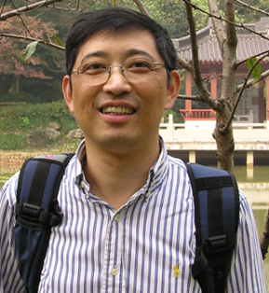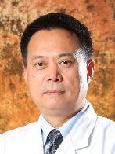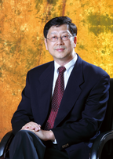
陈忠敏教授 李华伟教授 蒋家琪教授

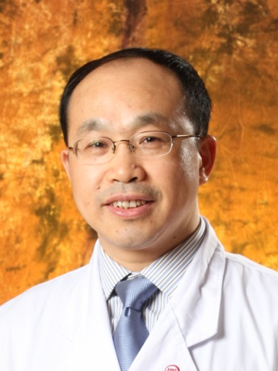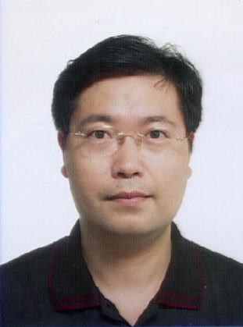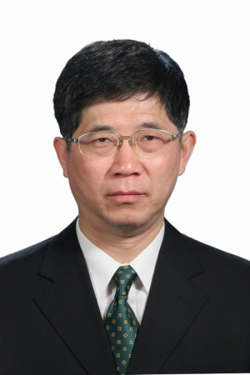
戴春富教授 郭起浩教授 王国民教授

课程进度安排：
日期 | 星期 | 节次 | 上课内容 | 授课教师
6月20日 | 周六上午 | 3 | 课程介绍/人脑的解剖和演化 | 陈忠敏教授
6月20日 | 周六下午 | 3 | 言语发音的解剖生理基础 | 陈忠敏教授
6月20日 | 周六晚 | 3 | 言语感知的特点 | 陈忠敏教授
6月21日 | 周日上午 | 3 | 语言障碍的临床评估与脑机制 | 郭起浩教授
6月21日 | 周日下午 | 3 | 唇腭裂解剖及发音特点 | 王国民教授
6月21日 | 周日晚 | 3 | 唇腭裂语音评估及语音训练 | 王国民教授
6月22日 | 周一上午 | 3 | 嗓音发声原理 | 蒋家琪教授
6月22日 | 周一下午 | 3 | 嗓音疾病概况1 | 蒋家琪教授
6月23日 | 周二上午 | 3 | 嗓音疾病概况2 | 蒋家琪教授
6月23日 | 周二下午 | 3 | 听觉解剖与生理 | 李华伟教授
6月24日 | 周三上午 | 3 | 听觉言语评估1 | 戴春富教授
6月24日 | 周三下午 | 3 | 听觉言语评估2 | 李华伟教授

参考教材：
Raphael L. J., Borden G. J. & Harris K. S. 2011 Speech Science Primer, Physiology, Acoustics, and Perception of Speech (6thed), Wolters Kluwer/Lippincott Williams & Wilkins.
Stanley A. Gelfand. 2009. Essentials of Audiology. (3rd editon). Thieme.
Willard R. Zemlin 1998. Speech and Hearing Sciences—Anatomy and Physiology 4th edition, Allyn and Bacon.
Ingo Titze 1994. Principles of Voice Production, Prentice Hall.
Speech disorder 网站，Pamplona Mdel C, Ysunza A, Perez G, et al: Summer school speech therapy for children with cleft palate and language disorder,
吴宗济，林茂灿1989《实验语音学概要》，北京，高等教育出版社，2014年增订版，北京大学出版社。
王国民主编2013《唇腭裂修复术与语音治疗》世界图书出版公司，上海
林焘、王理嘉2013《语音学教程》（增订版）北京大学出版社
韩德民、徐文2007 《嗓音医学》，人民卫生出版社
韩东一2008《临床听力学》，中国协和医科大学出版社。
郭起浩、洪震：《神经心理评估》，上海科学技术出版社，2013年出版
学分：2学分 学时：36学时
基础知识要求：选课学生具备基本的语音学和医学解剖学知识
上课时间：2015年 6月20日 - 24日
选课网址：复旦大学研究生院网站FIST课程网站:
http://www.gs.fudan.edu.cn/19/e1/c2897a72161/page.htm，
或：
http://register.fudan.edu.cn/p/publish/show.html?queryType=set&searchName=paidInfo.search&projectId=20908

课程全程免费，并有学分。

